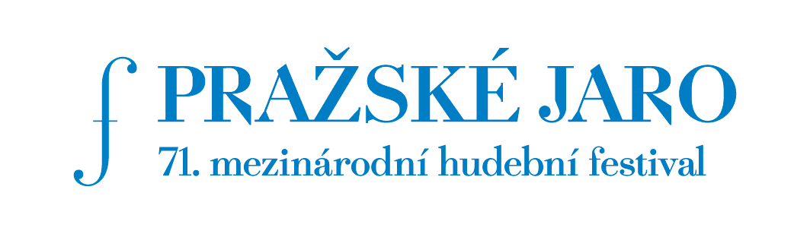
1946 – 2016

Tisková zpráva č. 7
10. května 2016

Maurizio Pollini – zrušení koncertu
Pražské jaro s politováním oznamuje, že klavírista Maurizio Pollini byl ze zdravotních důvodů nucen zrušit svůj recitál, který se měl uskutečnit 3. června ve Dvořákově síni Rudolfina.
Místo Maurizia Polliniho vystoupí Charles Richard-Hamelin, laureát Chopinovy klavírní soutěže 2015, kde rovněž získal zvláštní cenu udělenou Krystianem Zimermanem za nejlepší interpretaci klavírní sonáty F. Chopina.
Vstupenky na Polliniho recitál pozbývají platnosti. Divákům bude vstupné vráceno
v plné výši. Pokud byly vstupenky zakoupeny a zaplaceny on-line (ať už kartou, nebo bankovním převodem), platba bude vrácena automaticky na účet či kartu platícího. Vstupenky, které byly zakoupeny přímo v prodejních místech (ať už hotovostně, nebo kartou), je možné vracet nejlépe v místě jejich nákupu a to od 12. května do 5. června 2016.
V případně zájmu mohou diváci zakoupit vstupenky na náhradní koncert ve stejném termínu – recitál Charlese Richarda-Hamelina. V čistě chopinovském programu zazní Nokturno H dur op. 62, Balada As dur op. 47, Polonéza - fantazie pro klavír As dur op. 61, Introdukce a Rondo Es dur op. 16, Mazurky op. 33 a Sonáta h moll op. 58. Ceny vstupenek se pohybují v rozmezí od 100 do 600 Kč.
Polská hudební kritička Róża Światczyńska ve vysílání Polského rozhlasu v komentáři jeho vystoupení na Chopinově soutěži ve Varšavě uvedla: „Na něco takového jsem čekala od začátku soutěže. Tento muž je umělcem každým coulem – výjimečný hudebník, který hluboce rozumí kráse Chopinova díla. Je jedním z mála, kteří umějí nalézt ten správný poměr mezi úctou k Chopinově odkazu a silnou vlastní individualitou. To ostatně naplno prokázal při mistrovské interpretaci Chopinovy Balady As dur.“

Fotografie Charlese Richarda-Hamelina:
© Elizabeth Delage
https://farm8.staticflickr.com/7336/26866353916_1a5577c424_o_d.jpg
https://farm8.staticflickr.com/7477/26295790483_916117144d_o_d.jpg

Sekretariát Pražského jara
Pavel Trojan Jr.
Hellichova 18
118 00 Praha 1
tel. 257 311 923
email: trojan@festival.cz

